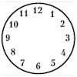
3 класс. Урок 24. Часы, время.
- Сколько времени прошло от начала суток, если часы показывают без четверти 12?
Нарисуй на часах стрелки, чтобы они показывали это время.

- Сколько времени показывают часы, если обе стрелки часов направлены в разные стороны и показывают целое число часов?

- Раздели циферблат двумя прямыми линиями на 3 части так, чтобы сумма чисел в этих частях была одинаковой.

- Цифровые часы показывают 20:07. Какое наименьшее время должно пройти, чтоб на часах появились эти же цифры (в любом порядке)?

- Часовщик смотрит на 4 будильника. Только один из них показывает верное время. Из остальных один спешит на 20 минут, другой отстаёт на 20 минут, а третий вовсе стоит. Какое время показывает правильно идущий будильник
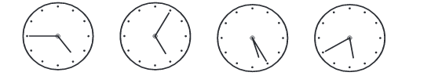

Дополнительно:
- Раздели циферблат на 3 части так, чтобы сумма цифр в этих частях была одинаковой.

- Толик проснулся среди ночи. Он посмотрел на свои наручные часы с подсветкой, которые лежали возле кровати на тумбочке, и увидел на экране то, что вы видите на рисунке справа. Когда проснулся Толик, если его часы были исправны?

- Славины настенные часы отстают в час на 5 минут. Сейчас 6 часов утра, а в 12 часов дня к Славе придут гости. На какое время ему надо поставить стрелки часов, чтобы в полдень часы показывали правильное время?

- Выбери часы, которые показывают одинаковое время.
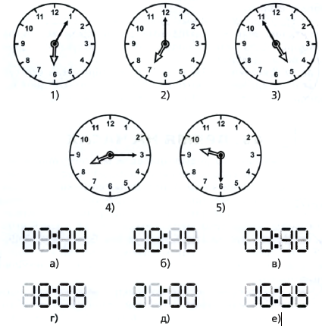
- Дорисуй стрелки у часов так, чтобы они показывали то же время, что и электронные часы.
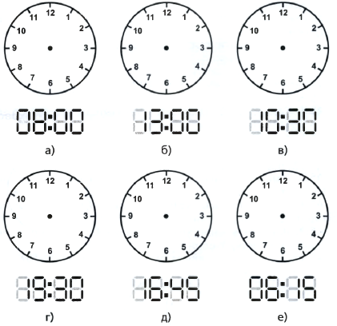
- Напишите, что показывают электронные часы, когда говорят:
а) двенадцать часов ровно;
б) девять часов вечера;
в) семь часов утра;
г) полдень;
д) без пятнадцати три;
е) половина первого;
ж) без четверти шесть;
з) десять пятнадцать;
и) полночь.

